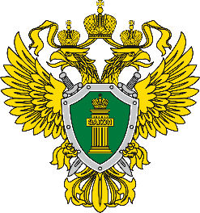

ПРОКУРАТУРА АЛАРСКОГО РАЙОНА

Р А З Ъ Я С Н Я Е Т:

Уголовная ответственность за совершение преступления, предусмотренного ст.171.4 УК РФ
Статьей 171.4 Уголовного кодекса Российской Федерации установлена ответственность за незаконную розничную продажу алкогольной и спиртосодержащей пищевой продукции.
Согласно данной нормы закона незаконная розничная продажа алкогольной и спиртосодержащей пищевой продукции, если это деяние совершено неоднократно, за исключением случаев, предусмотренных статьей 151.1 настоящего Кодекса, наказывается штрафом в размере от пятидесяти тысяч до восьмидесяти тысяч рублей или в размере заработной платы или иного дохода осужденного за период от трех до шести месяцев либо исправительными работами на срок до одного года.
В соответствии с примечанием №1 к данной статье под незаконной розничной продажей алкогольной и спиртосодержащей пищевой продукции понимается розничная продажа такой продукции как физическим лицом, так и продажа алкогольной продукции (за исключением пива, напитков, изготавливаемых на основе пива, сидра, пуаре и медовухи) лицом, осуществляющим предпринимательскую деятельность без образования юридического лица, за исключением розничной продажи вина, игристого вина, осуществляемой сельскохозяйственными товаропроизводителями (индивидуальными предпринимателями, крестьянскими (фермерскими) хозяйствами), признаваемыми таковыми в соответствии с Федеральным законом от 29 декабря 2006 года N 264-ФЗ "О развитии сельского хозяйства".
Примечанием №2 установлено, что под незаконной розничной продажей алкогольной и спиртосодержащей пищевой продукции, совершенной неоднократно, понимается продажа такой продукции лицом, подвергнутым административному наказанию за аналогичное деяние, в период, когда лицо считается подвергнутым административному наказанию.
Следует отметить, что под действие данной нормы закона подпадают случаи розничной продажи гражданами и такой спиртосодержащей продукции как самогон, если ранее это лицо было подвергнуто административному наказанию за совершение аналогичного деяния и с момента исполнения им административного наказания не истек годичный срок.
Уважаемые граждане, прокуратура района призывает Вас быть законопослушными. Осуществляя реализацию самогона и других алкогольных и спиртосодержащих напитков, Вы преступаете черту закона! Помните, что состояние алкогольного опьянения является в большинстве случаев одним из факторов совершения более тяжких преступлений, итогом которых может стать, в том числе, и лишение жизни другого человека.

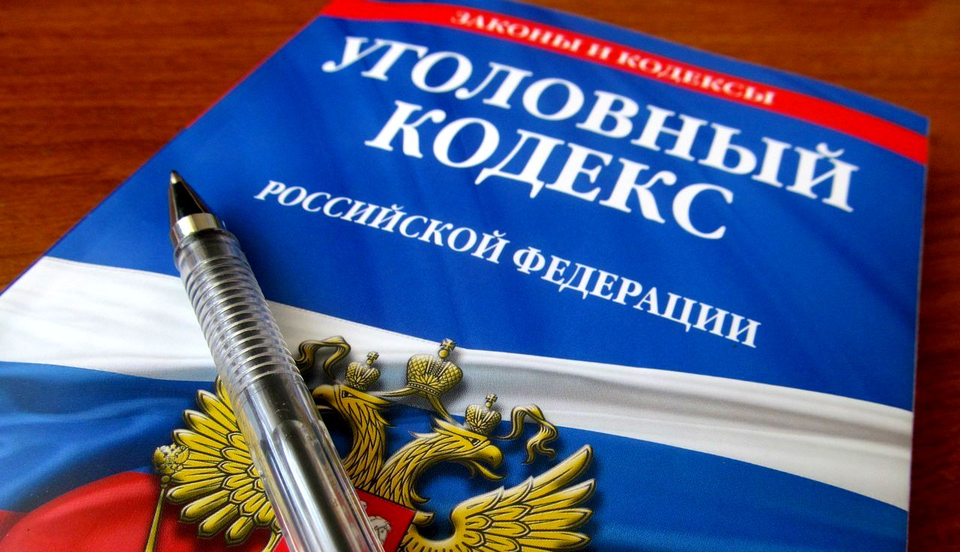

15.11.2021

